上海市高等教育自学考试考籍管理服务平台复旦大学自考生毕业申请流程

访问“上海市高等教育自学考试考籍管理服务平台” 网址：ste.shmeea.edu.cn
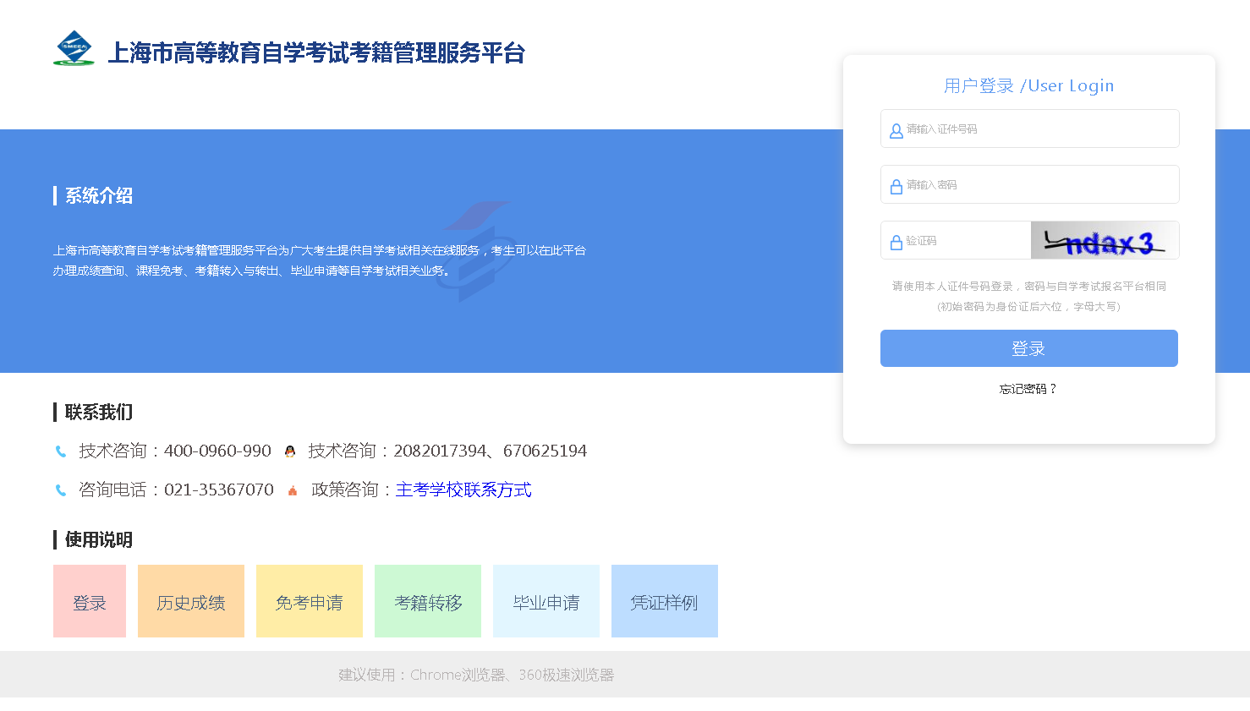

请先仔细阅读“毕业申请”的操作说明，看懂后再登录系统。
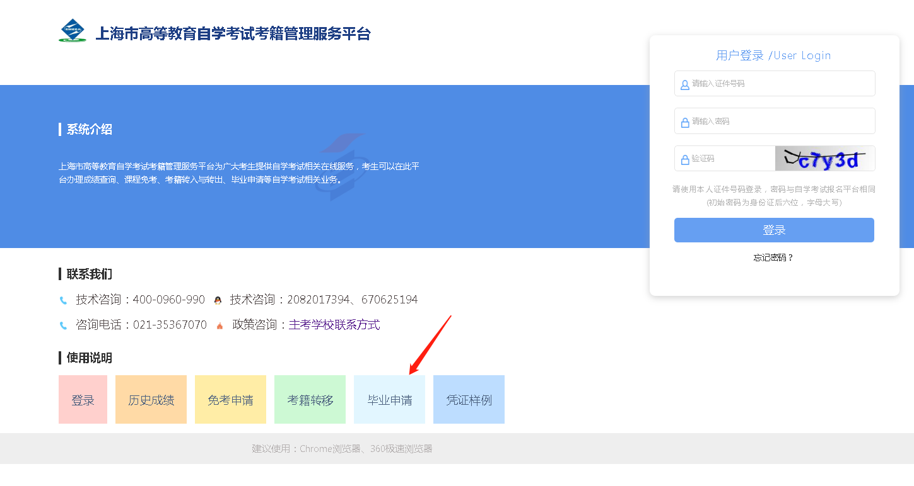

登录系统：输入身份证号（如有字母请注意大小写），密码为身份证后六位（如有字母请注意大小写），根据提示输入验证码。
如果忘记密码。请按系统提示自行找回。
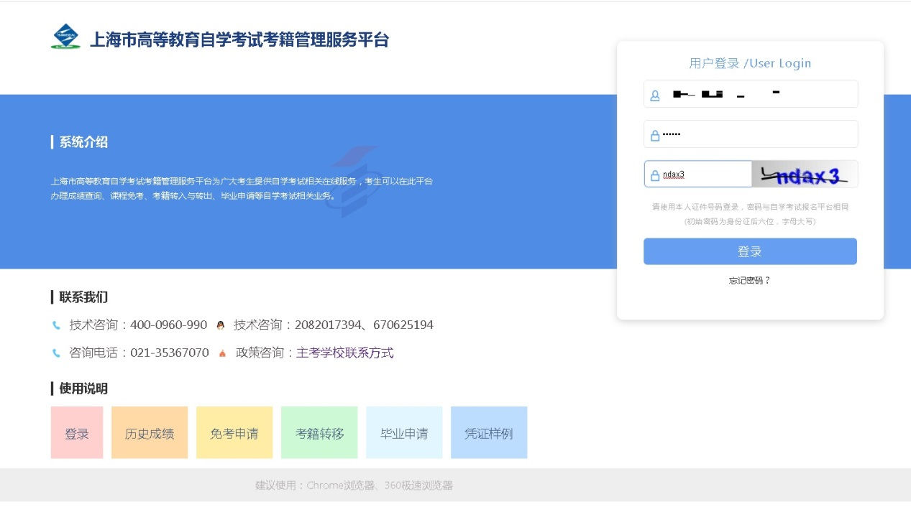

登录后，第一步（很重要）：先确认主考学校是否正确，如不正确请在此时及时点击并修改。
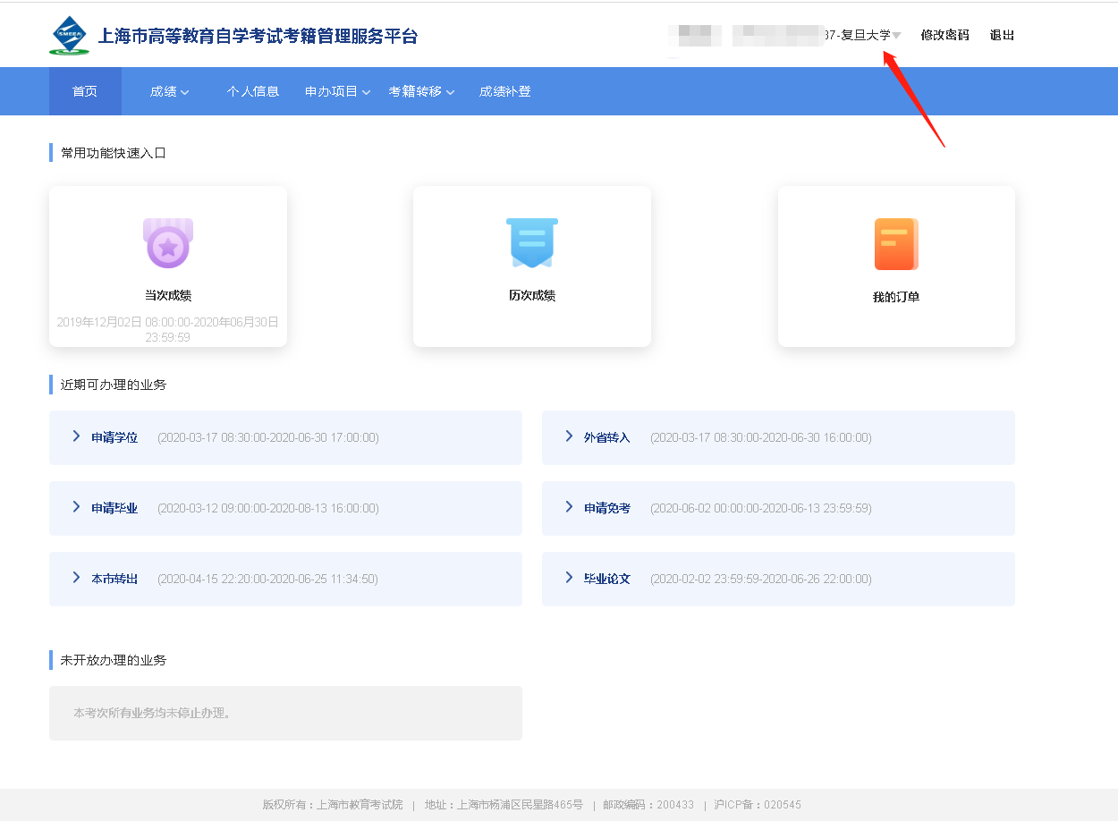

第二步：申办项目——>申请毕业
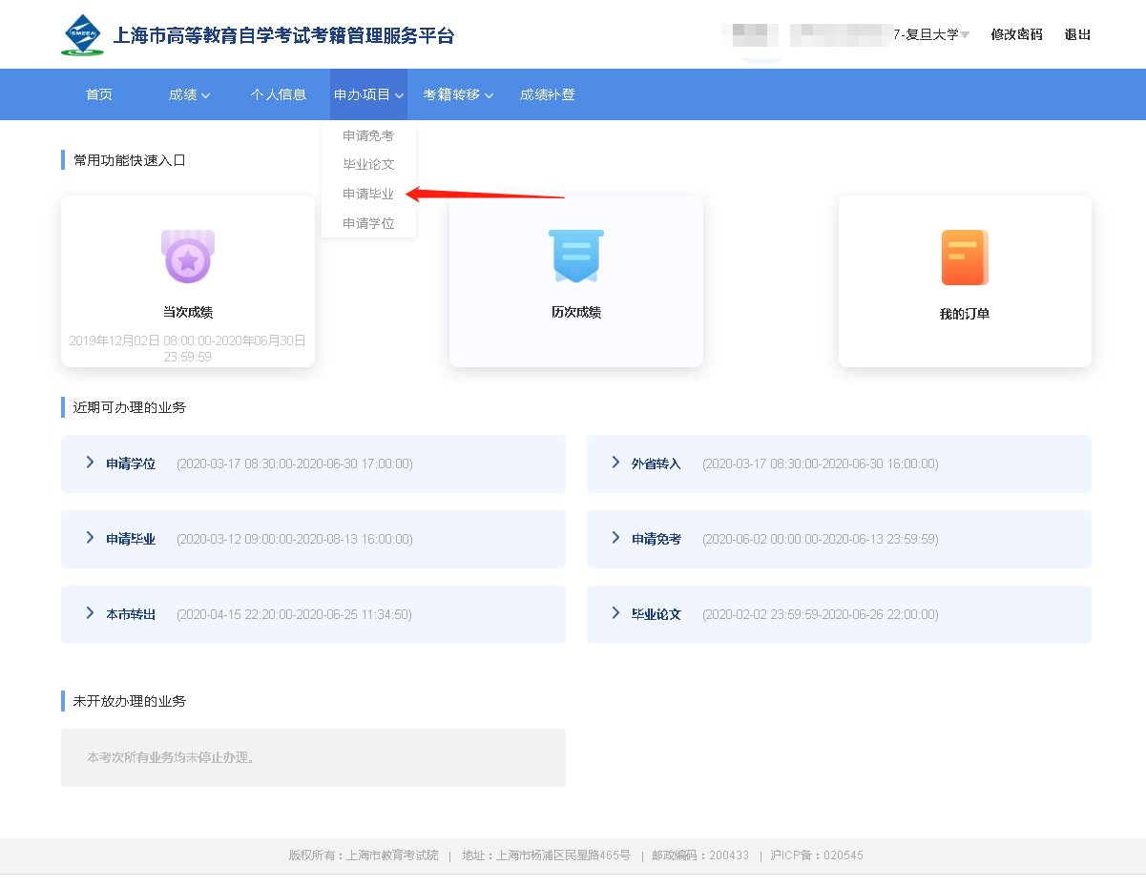

第三步： 检查自考课程成绩通过情况，确认后可点击“立即申请”
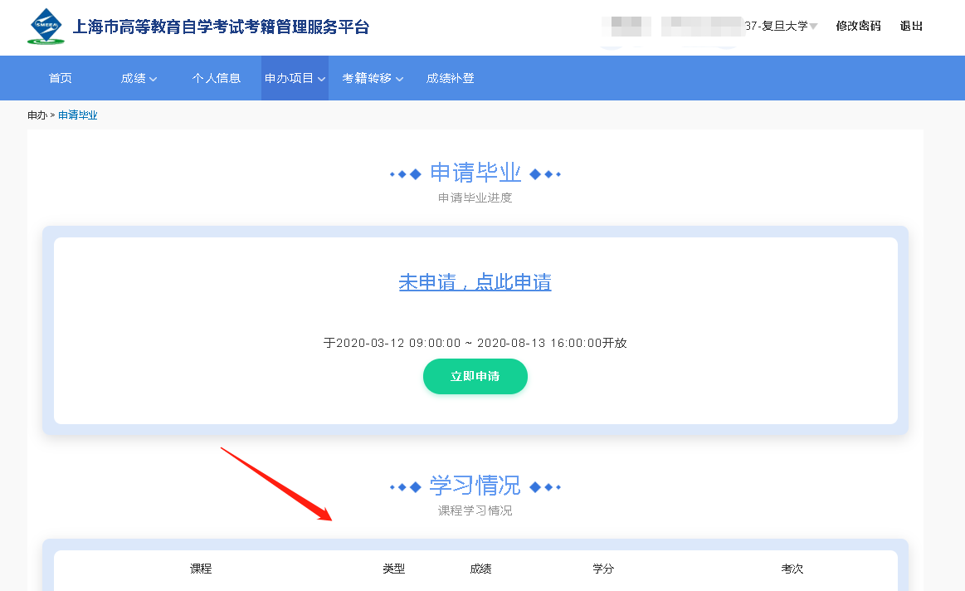
第四步：请仔细阅读考生须知，确认后点击“我已知晓，继续申请”
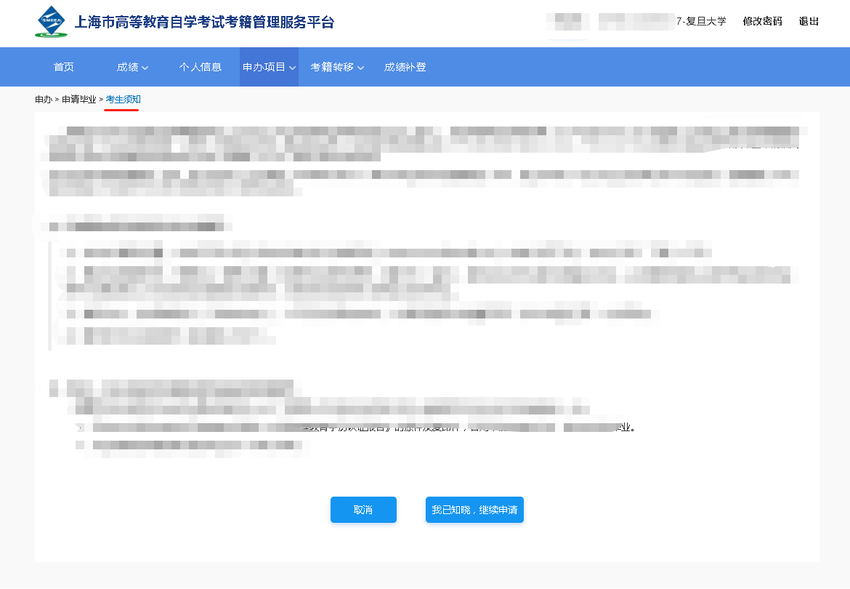
第五步：核实个人信息（照片、姓名、民族、出生日期、身份证号不可修改），请输入本人最新信息，确保手机是本人常用号码，准确无误后，点击“下一步”。
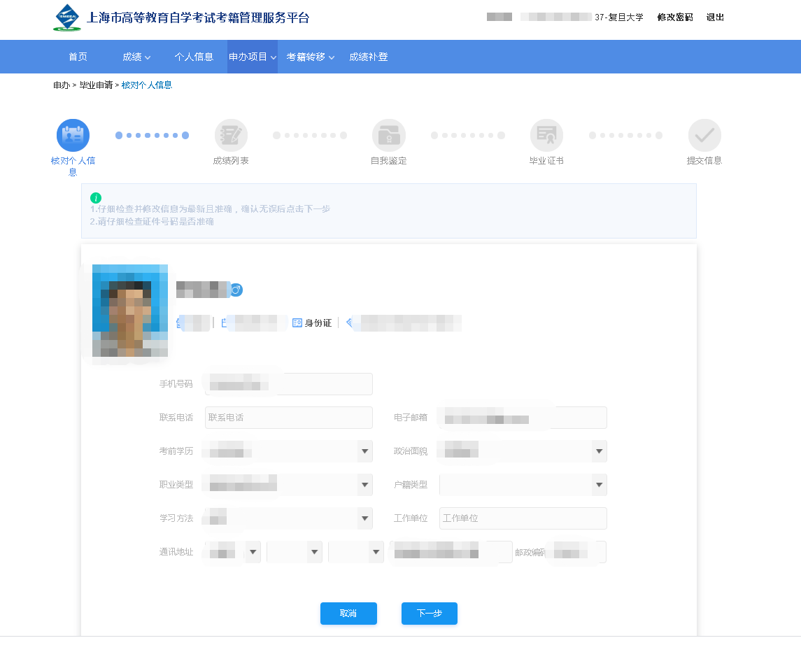
第六步：选择申请毕业的专业和已通过的课程

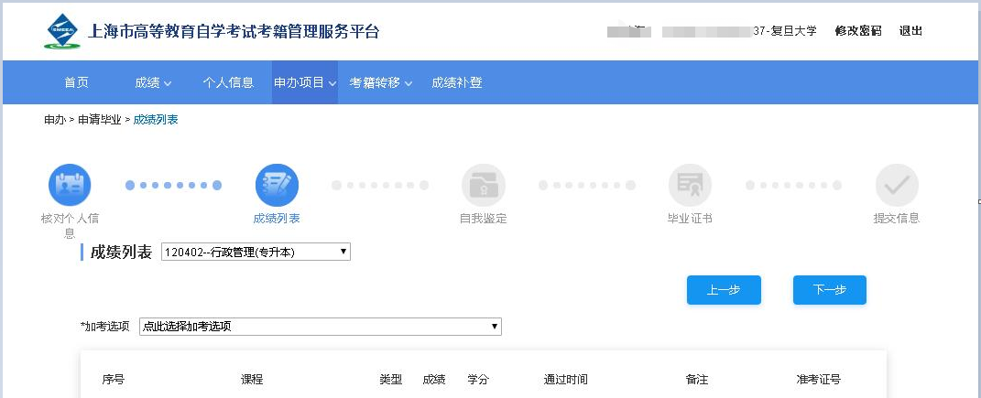

6.1 先选择申请毕业的专业：
成绩列表：选择申请毕业的专业
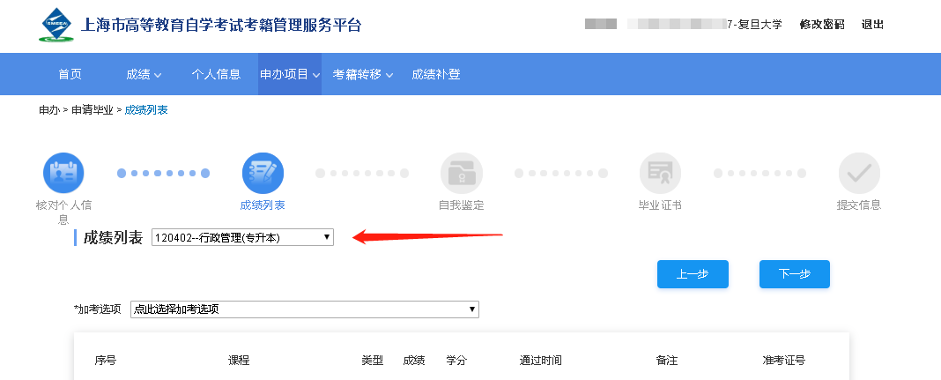

6.2 加考项：如果显示此项，请根据申请毕业的专业要求，结合自己的实际情况，如实选择自己符合的情况。
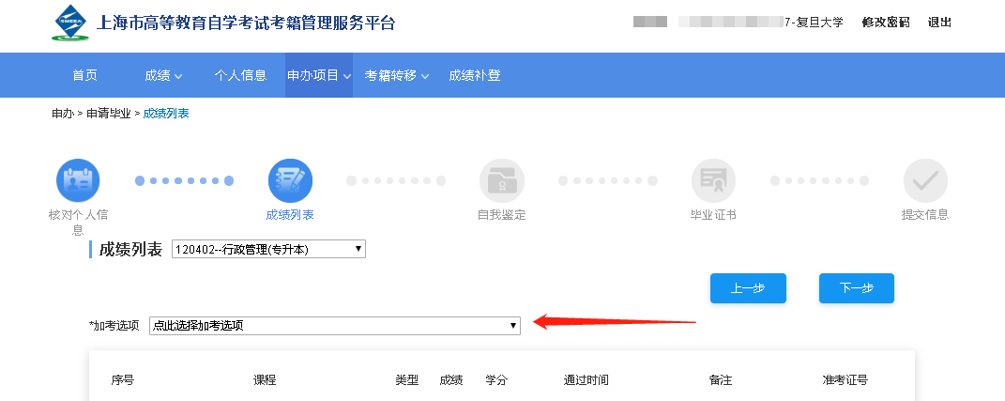

6.3 关于“选项选项”的补充说明：
示例1： 行政管理专升本
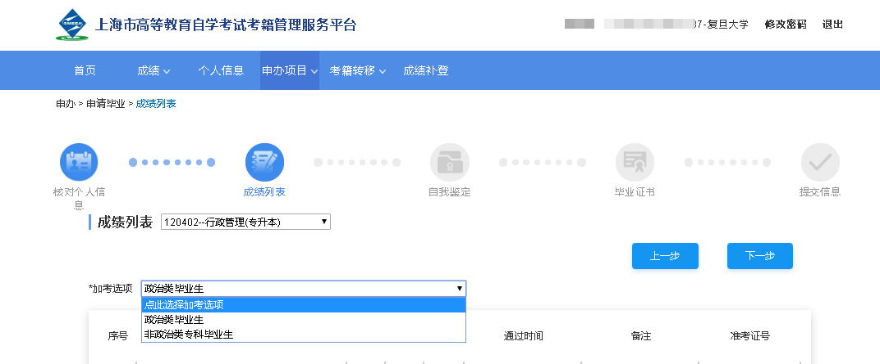
根据“行政管理、行政管理学”专业考试计划要求（网址：http://www.cce.fudan.edu.cn/2c/f9/c14112a142585/page.htm）
说明中第5条：
5、凡国家承认学历的各类高校（含自考）专科及以上毕业生可直接报考本专业（独立本科段）。其中，非政治学类专业专科毕业生必须报考“行政管理学”和“政治学概论”两门选考课程。

【科普：
政治类专业范围：政治学、政治学与行政学、国际政治、外交学、思想政治教育、行政管理、人事管理、市政管理、乡镇管理、后勤管理、机关管理及办公自动化】

前置学历为专科的，可先根据自己的专科专业名称进行判断，提交后由审核老师判审，根据审核结果可以进行修改。
（1）如认为自己专科专业属于政治学专业范围的，以及前置学历为本科及以上的，可以选择“政治类毕业生或本科及以上毕业生”直接提交；
（2） 如认为自己专科专业不属于政治学专业范围的，请选择“非政治类专科毕业生”提交，在后面的弹出窗口的相应课程说明位置，填写“已考行政管理学和政治学概论”提交；无须上传附件。

示例2： 新闻学专升本
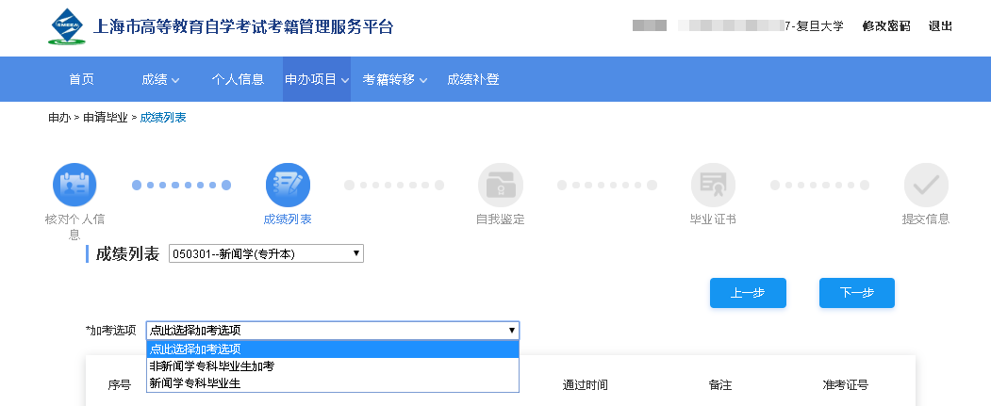

根据“新闻学”专业考试计划要求（网址：http://www.cce.fudan.edu.cn/2c/f8/c14112a142584/page.htm）
说明中第1、2条：
1．凡国家承认学历的各类高校（含自考）本科及以上毕业生，新闻、传播学、广告学、公共关系等专业专科毕业生可直接报考本专业，无需加考课程。
2．凡国家承认学历的各类高校（含自考）其他专业专科毕业生报考本专业，须加考新闻学概论（00633）、新闻采访写作（00654）两门课程。

前置学历为专科的，可先根据自己的专科专业名称进行判断，提交后由审核老师判审，根据审核结果可以进行修改。
（1）如认为自己专科专业属于考试计划要求专业范围的，以及前置学历为本科及以上的，可以选择“新闻学专科毕业生”直接提交（本科及以上毕业生毕业条件同新闻学专科毕业生）；
（2） 如认为自己专科专业不属于考试计划要求专业范围的，请选择“非新闻学专科毕业生加考”提交，在后面的弹出窗口的相应课程说明位置，填写“XXXX专业（指专科毕业的专业），已考新闻学概论和新闻采访与写作”提交；无须上传附件。

- 其他专业以此类推，不再一一赘述。如有问题可以在工作时间致电咨询：021-65643410

6..4 成绩列表选择
1. 检查成绩列表中可用于申请毕业的课程，如满足条件可直接进行下一步操作；

2. 如果成绩列表中的课程不满足条件，在成绩列表下方有“显示考生其他成绩”按钮，请点击此项进行核查，若有符合申请毕业条件的课程，也可以直接提交成绩用于申请毕业。
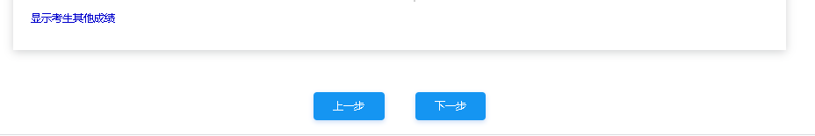

6.5 成绩列表中的备注的含义；
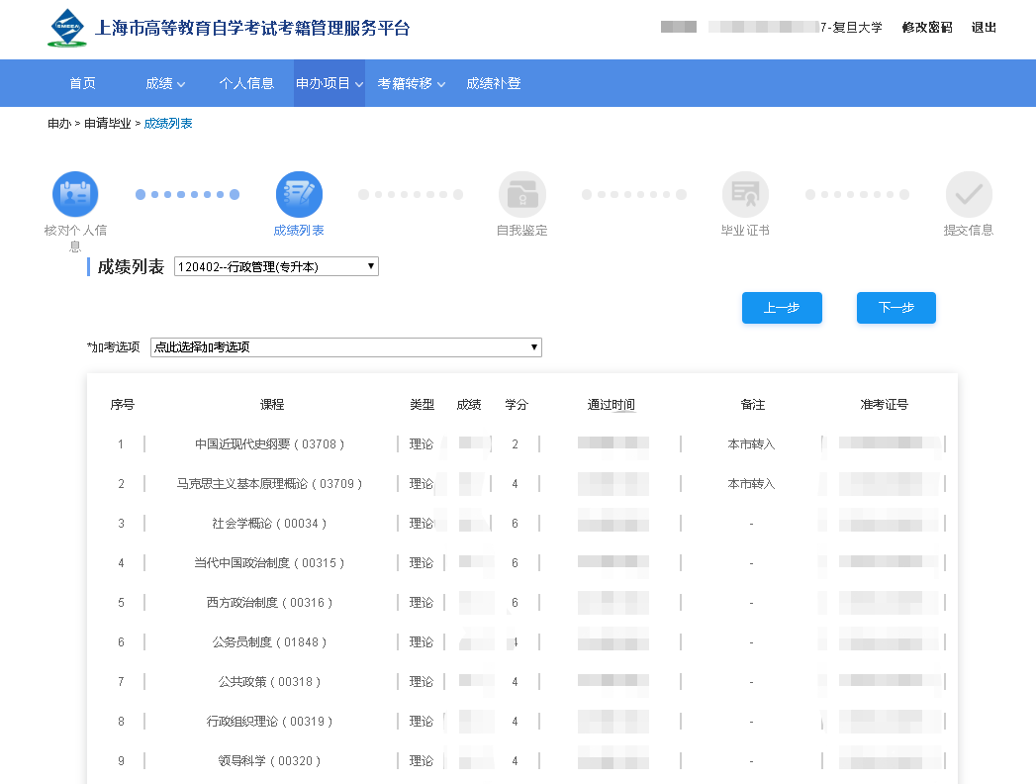
成绩列表中的备注（含义）说明：
1. 备注-无内容：表示考生持本校的自考准考证获得的该成绩；
2. 备注-“本市转入”：表示考生持上海市非本校的自考准考证获得的该成绩；无须办理手续；
3. 备注-“免考”： 表示考生之前按《上海市高等教育自学考试课程免考规定》办理完成通过的课程；
4. 备注-“考籍转入”：表示考生之前按《上海市高等教育自学考试考籍转籍办法》办理完成转入的课程；

重要说明：考生情况说明的填写

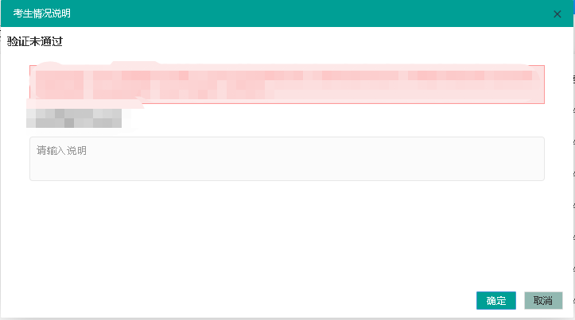
以下情况需要考生填写补充信息：

1. 2002年之前参加过自考并获得的自考成绩，请在弹出的窗口中如实说明情况（在相应的课程说明中填写“历史替代课程的名称，成绩，学分，合格时间”）并上传2002年之前的自考单科合格证书和准考证扫描件或照片，如果此处无法上传请在后面“上传前置学历凭证”的环节中上传2002年之前的自考单科合格证书和准考证扫描件或照片。上传前请将图片调整为正面朝上。（2002年之后系统中已显示的成绩不用再上传附件。）

2. 如遇到“在此之前办理过免考手续，系统中还未录入的情况”，请在弹出的窗口中如实说明情况（在相应的课程说明中填写“证书名称，证书编号，考试时间，考试地点”）并上传《上海市高等教育自学考试申请免考登记表》和相应的免考证明材料扫描件或照片，如果此处无法上传请在后面“上传前置学历凭证”的环节中上传《上海市高等教育自学考试申请免考登记表》和相应的免考证明材料扫描件或照片。上传前请将图片调整为正面朝上。

3. 如遇到“在此之前办理过转考手续，系统中还未录入的情况”，请在弹出的窗口中如实说明情况（在相应的课程说明中填写“转出地，转出地准考证号，转出课程的成绩，转出课程成绩的合格时间”）并上传《高等教育自学考试转考（转出）登记表》扫描件或照片，如果此处无法上传请在后面“上传前置学历凭证”的环节中上传《高等教育自学考试转考（转出）登记表》扫描件或照片。上传前请将图片调整为正面朝上。

4. 根据《上海市高教自考公共政治课课程设置和相关免考规定2008年下半年起调整》（网址：http://www.cce.fudan.edu.cn/5b/fb/c14112a154619/page.htm）和《关于调整“毛泽东思想、邓小平理论和‘三个代表’重要思想概论”课程的通知》（网址：http://www.cce.fudan.edu.cn/5b/f2/c14112a154610/page.htm）中的规定免考公共政治课的，请在相应的课程情况说明中填写“公共政治课免考”，无须上传附件。其他个别课程如有类似情况以此类推。
提示：请考生认真对待，按要求如实提供相应的证明，以便审核老师审验。
第七步：撰写自我鉴定

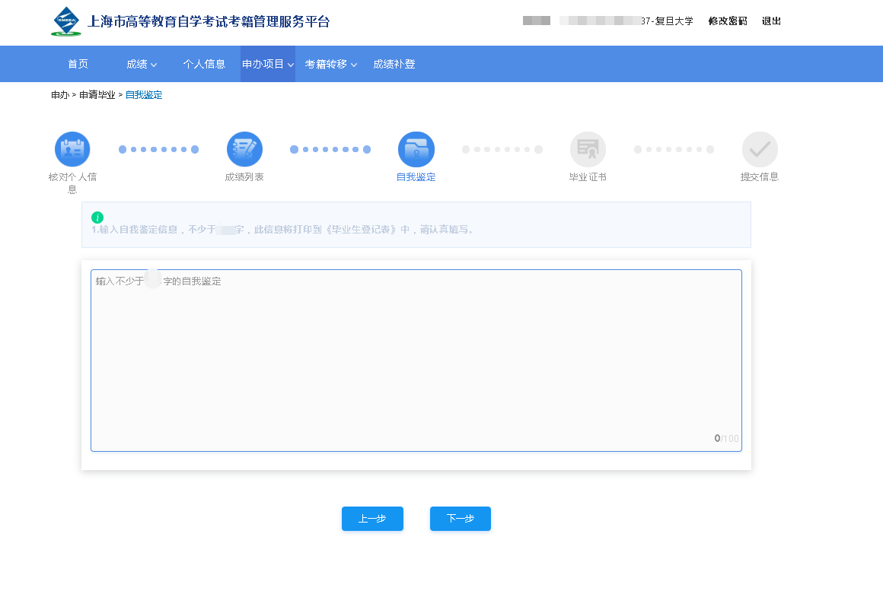
请每位考生本人按要求字数撰写完成毕业自我鉴定，本部分内容将打印在《上海市高等教育自学考试毕业生登记表》中，作为自考毕业生的档案使用，请考生慎重对待。

特别说明：
新闻学（专升本）专业考生全部课程考试合格后，应提交两篇公开发表的新闻作品。

申请新闻学专升本专业毕业的考生请注意，请在自我鉴定的文末另起三行， 按顺序工整写下：
“刊物名称” “出版单位” “刊号” “发表日期”

- 实际填写时不用加上以上标题，也不用加上引号，直接按顺序工整写出内容即可。

新闻学专升本专业考生的自我鉴定模板：

毕业自我鉴定正文…..

……..。（文末）
空三行
“刊物名称” “出版单位” “刊号” “发表日期”
“刊物名称” “出版单位” “刊号” “发表日期”

第八步：上传材料
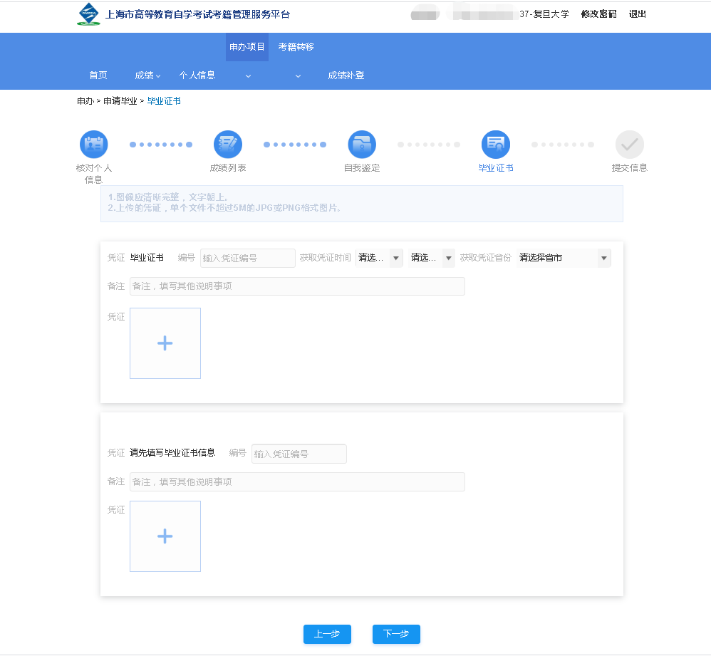

说明：
1. 申请专科毕业的考生可跳过“上传材料”环节；
2. 申请专升本、独立本科段的考生请毕业证书原件扫描件或照片，以及教育部学历证书电子注册备案表或中国高等教育学历认证报告（上述两种证明材料具备其一即可，www.chsi.com.cn中国高等教育学生信息官网有说明教程，请自行完成），上传前请将图片调整为正面朝上；
3. 申请行政管理专升本专业毕业的考生注意事项：自考行政管理专科毕业的考生，上传其他证明件一项，上传自考专科成绩单（即上海市高等教育自学考试毕业生登记表，可向复旦大学档案馆申请调取证明件，联系电话：021-55664140），上传前请将图片调整为正面朝上；
4. 申请新闻学专升本毕业的考生在此环节，上传其他证明件一项，上传两篇新闻报道的扫描件或照片（包括出版物的封面，刊号，作品全文第一页和最后一页，发表人姓名），以及出版单位的证明件原件的扫描件或照片（证明件上需要出版单位写明发稿人的姓名，身份证号，作品标题，刊号，并加盖出版单位公章）。

第九步：确认信息，提交申请
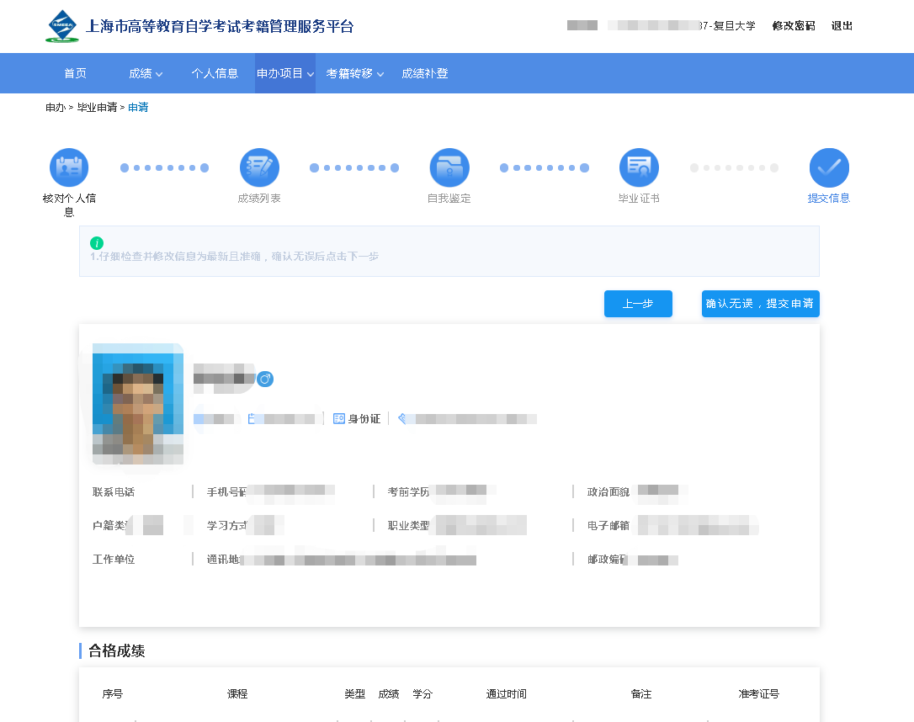

第十步： 请耐心等待审核结果，及时查询结果和缴费。

